广东省市场监督管理局文件

粤市监食经〔2020〕472号

广东省市场监督管理局关于进一步
加强2020年秋季学校校园及周边
食品安全监管工作的通知

各地级以上市市场监管局：
秋季学生返校学习在即，根据《广东省市场监督管理局 广东省教育厅 广东省人力资源和社会保障厅关于开展广东省2020年学校校园及周边食品安全专项检查工作的通知》（粤市监〔2020〕11号）部署和要求，为进一步做好秋季学生返校新冠肺炎疫情常态化防控工作和学校校园及周边食品安全监管工作，确保广大师生饮食安全。现提出以下工作要求，请认真贯彻落实。
一、确保专项检查工作保质保量按时完成
各地市场监管部门要认真按照粤市监〔2020〕11号文要求，组织开展秋季学校食堂及校园周边食品安全专项检查，确保在学生返校一个月内完成对本辖区内学校食堂、向学校供餐集体用餐配送单位、校园周边餐饮门店和食品销售单位实行全覆盖监督检查，对检查中发现的问题迅速整改，并加大对食品安全风险高单位的监督检查力度和频次。
- 确保对飞行检查发现的问题整改完成
各地市场监管部门要以广东省新冠肺炎疫情防控指挥部办公室学生返校工作专班《关于2020年上半年校园及周边食品安全飞行检查情况的通报》中指出的问题为导向，联合相关部门，组织落实好对学校校园及周边食品经营单位食品安全专项检查发现问题的整改，对不具备食品经营条件的单位要坚决予以取缔。
- 确保有效落实校园守护行动各项工作
一是推进学校食堂“明厨亮灶+互联网”智慧监管。各地市场监管部门在推进“互联网+明厨亮灶”建设时，要全面推动“互联网+明厨亮灶”系统在监管学校食品安全的实际应用。已具备条件的地市，在秋季学校食品安全专项检查中尽快利用“互联网+明厨亮灶”系统对学校开展网上巡查，及时发现问题并落实督促整改，充分运用“互联网+明厨亮灶”的物联网、AI人工智能等技术手段，提升原料溯源把关、设施设备管控、人员行为纠偏管理，采取通报、约谈等方式方法，落实学校食品安全主体责任，提高校园食品安全智慧监管水平。
二是严格落实校园食品安全主体责任。严格督促为学校供餐的集体用餐配送单位通过HACCP或IS022000体系认证，推行“互联网+明厨亮灶”智慧监管并向供餐学校展示，落实食品安全责任险制度。学校食堂实施食品安全校长（园长）负责制，实施学校相关负责人陪餐制度，配备食品安全管理员，健全学校食品安全管理制度，明确各岗位食品安全责任。定期开展校园食品安全自查，并严格落实食品安全自查报告、落实整改制度，实施校园食品安全风险管理。
三是做好学校食堂食品安全管理规范建档工作。各地市场监管部门重点检查学校贯彻落实《广东省学校食堂食品安全管理档案建立规范工作指引》情况，检查学校食堂主要负责人、食品安全管理员对关键岗位从业人员和档案管理人员培训情况，检查日常食品安全工作中相关资料的收集整理，检查做好资料分类和规范建档工作情况。各级市场监管部门要主动联系教育、人社、档案管理等部门做好对学校食堂食品安全管理档案规范建设的日常检查和业务指导。督促学校食堂及供餐单位的食品安全管理档案管理工作落细、落实。对秋季检查仍未按要求建全食品安全管理档案的单位进行通报批评。
四是加强食品安全管理员监督抽查考核工作。各地市场监管部门要持续强化全省学校食堂及供餐单位食品安全管理人员现场抽查考核。着力提升食品安全管理人员的疫情防控、食品安全意识和管理水平，督促建立健全疫情防控和食品安全管理制度。对在监管部门日常检查的随机监督抽查考核中不合格的学校食品安全管理人员，考核通过后方可上岗，期间的食品安全管理工作由学校其他食品安全管理员负责。
五是依法从严查处学校周边食品安全违法违规行为。各地市场监管部门要以校外供餐单位及校园周边的小超市、小食品店、小餐饮店等为重点单位，实施全覆盖检查。做到风险隐患专项排查制度化、固定化，突出问题导向，实施清单式监督检查管理。存在食品安全违法行为的，依法从严查处，并主动向社会公开。
六是规范学校食品安全应急事件处置工作。各地市场监管部门要高度重视学校食品安全应急事件和食品安全舆情处置工作。严防疫情和食品安全事故叠加效应，严守校园食品安全底线。同时，各地市场监管部门要强化部门协同配合，指导学校规范学校食品安全隐患排查与食品安全事故应急处置演练，确保有效应对学校食品安全舆情和突发食品安全事故。
七是开展制止餐饮浪费和食品安全的宣传活动。各地市场监管部门要广泛开展宣传，在要求学校食堂加强食品原料控制的同时，根据学生人数合理购进食材量，避免食材因贮存时间过长腐败变质浪费。学校在食堂醒目位置张贴节约标识、在菜单上标明食材份量，引导学生按需用餐，适量点餐，深入推进光盘行动。省局印制了2.7万册《防控湿米粉食品安全风险—严防米酵菌酸食物中毒》宣传海报发放给各地，要求各地各校在学校食堂醒目位置张贴。各地市场监管部门要结合各级疫情防控文件要求和省局前期印发的食品安全系列消费提示（详见附件），加大宣传力度，指导各校加大疫情防控、重点食品风险管理和食品安全科普等知识宣传。
各地市场监管部门要认真总结2020年秋季学校食堂及校园周边食品安全专项检查工作，认真填写2020年秋季学校食堂专项检查工作报表（详见粤市监〔2020〕11号文件附件），于2020年10月13日前将工作报表和检查工作报告报送至省局食品经营处。

附件：1．湿米粉经营风险告知书
2．加工鸡蛋的食品安全风险提示
3．冻肉加工及防护指引
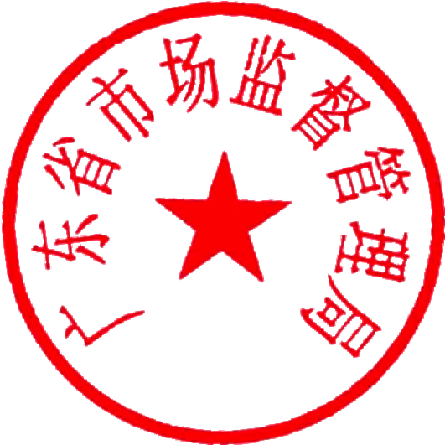

广东省市场监管管理局
2020年8月19日
（联系人：刘颖，联系电话：020-38835527）

附件1
湿米粉经营风险告知书

近期，我省进入高温潮湿天气，河粉、肠粉（卷粉）、陈村粉、粿条、米线（米粉）、濑粉等湿米粉、银耳和木耳等容易受椰毒假单胞菌污染而产生米酵菌酸毒素。椰毒假单胞菌在自然界普遍存在，若上述食品未及时冷藏保存或超过保质期，食用引发米酵菌酸毒素中毒的风险增大。米酵菌酸毒素中毒致死率高达40%以上，为预防米酵菌酸毒素中毒，请学校食堂落实好经营主体责任，把好责任风险关：
一、落实主体责任关
1．学校校长是学校食品安全第一责任人。学校食堂要建立对米（含米制品）、面、油、肉等大宗食品原料的定点采购机制，定期开展对湿米粉供货商的食品安全供货能力和经营状况的评估工作，建立供货商进入和退出机制。
二、进货
2．查验供货者资质。查看食品生产经营许可证是否具有相应的生产经营项目，并在有效期内。
3．落实进货查验记录制度。如实记录湿米粉购货凭证信息，并保存相关凭证。
4．查验产品相关证明。检验出厂合格证或者其他合格证明。索取和保存购货凭证，内容应当包括食品名称、规格、数量、生产日期或者批号、保质期、进货日期以及供货者名称、地址、联系方式等。
5．查验湿米粉质量。检查食品标签标识内容是否完整；是否在保质期内；外包装是否有破损，感观性状是否正常；散装食品的外包装或容器上是否标明食品名称、生产日期或生产批号、保质期以及食品生产经营者的名称、地址、联系方式等内容。
三、贮存
6．学校食堂必须配备冷藏冷冻设施，一律采用冷藏方式贮存湿米粉。
7．贮存散装湿米粉应保留原厂包装信息，确需分装的应在包装或容器上标明名称、生产日期或者生产批号、保质期、生产者名称及联系方式等内容。
8．湿米粉应注意控制采购数量，当天未用完的湿米粉一律按餐厨废弃物规范处置。
四、加工
9．在加工使用前，要认真检查湿米粉的保质期限和感观性状，严禁使用超过有效期或腐败变质的湿米粉。
10．发现不符合食品安全标准的湿米粉应当立即停止销售，采取拆除包装或捣毁、染色等方式销毁，并做好销毁记录。

附件2
加工鸡蛋的食品安全风险提示

鸡蛋营养丰富，是广大市民最常食用的膳食品种之一。然而，蛋壳表面易存在的沙门氏菌，是引起细菌性食源性疾病的常见致病菌之一，如果对鸡蛋的加工操作方法不当容易造成食源性疾病。
学校食堂、托幼机构食堂、职工食堂、养老机构食堂、工地食堂等集中供餐单位，由于需要短时间内供应的食品量大、品种多样，操作过程中容易造成交叉污染，同时每锅烹煮的食品量大可能使食物受热不均匀，提前烹煮和贮存食物的温度或时间不当等，都会增加食品安全风险，更容易造成集体食堂食源性疾病事件。为防范此类食品安全风险，广东省市场监督管理局特编制本指引，旨在提示所有餐饮服务提供者和广大市民注意预防此类事件的发生。
一、鸡蛋的主要风险分析
（一）沙门氏菌是一种可在人类及动物的肠道内存在的细菌，较常见于动物源性食物，包括蛋、肉和生乳，国际间均将其列为食品安全标准中常规检测项目的致病菌之一，依据《食品安全国家标准 食品中致病菌限量》（GB29921-2013）和《广东省食品安全地方标准 非预包装即食食品微生物限量》（DBS44/006-2016）规定食品中均不得检出有沙门氏菌，《食品安全国家标准 蛋与蛋制品生产卫生规范》中要求必须要有对沙门氏菌的重点风险控制。
（二）鸡蛋一般会通过两种不同途径受污染，一是经母鸡的卵巢的“直向传播”，二是经蛋壳渗透的“横向传播”。其中在“直向传播”中，沙门氏菌会在蛋壳形成之前由受感染的生殖组织感染鸡蛋；而“横向传播”通常由蛋壳上的粪便污染造成，因为鸡蛋是经泄殖腔产出，而该处亦是排粪的地方；鸡蛋还可透过环境媒介(如鸡农、宠物或啮齿目动物)受到污染。
（三）彻底煮熟食物能有效杀死沙门氏菌，但受沙门氏菌污染的生食或未经彻底煮熟的蛋或蛋制品、或在烹煮过程后再受到沙门氏菌污染的即食食物，都是沙门氏菌引起食物中毒的常见原因。
（四）沙门氏菌和其他致病菌在没有彻底煮熟的过程仍然能生存，可以在危险温度下贮存（8℃至60℃）大量生长。
（五）大部分人在进食受沙门氏菌污染的食物后会在6至72小时(通常为12—36小时)内出现恶心、发烧、腹痛、腹泻及呕吐等食物中毒症状。但长者、婴儿等免疫力较弱的人病情通常较为严重，甚至可致死亡。
（六）用生鸡蛋自制蛋黄酱（Mayonniase）的风险。在制作配制三文治时，有用蛋黄酱作涂沫的情形。蛋黄酱的制作工艺在国内外分为以生鸡蛋自制和使用预包装蛋浆两种情形，其中自制蛋黄酱一般是用生鸡蛋或蛋液调制品（除蛋液外，另加植物油、盐、糖、柠檬汁、白醋等），利用蛋黄或蛋液来当乳化剂。由于生鸡蛋可能含有沙门氏菌，食用前不加热，或制作后贮存时间和温度不当，沙门氏菌极易繁殖至引起人致病的数量。
（七）国外有关鸡蛋含沙门氏菌的风险评估。据澳洲新西兰食品标准管理局在2009年发表的文件中，总结在不同国家进行的研究结果发现：沙门氏菌在蛋壳完整的生蛋上污染比率介乎0％至9.43％。据欧盟成员国在2012年的调查显示：生鸡蛋在欧盟地区受沙门氏菌污染的比率介乎0%至7%。近年不少国家，例如欧盟成员国、美国，已开始采取预防蛋类受沙门氏菌污染的措施，例如减少沙门氏菌在产蛋母鸡的患病率、控制养殖场的卫生、饲料的安全及要求蛋须于低温储存和运输等。
二、对餐饮服务提供者的要求
（一）鸡蛋采购
1．应选择相对固定、信誉良好、具有相关合法资质的鸡蛋供货商。连锁管理餐饮、学校食堂等特定餐饮服务提供者应建立供货者评价与退出机制，鼓励建立固定的供货渠道，与供货单位签订包含食品安全内容的供货协议。
2．收货时应检查相关来货证明资料与实际接货一致，拒绝接收来源不明、外观破损或疑似变质的鸡禽蛋，外包装如有污渍、水渍、异味等需作详细检查，留存每次购货凭证和入货查验记录，以供监管部门查阅和食品安全溯源使用。
3．如选购经消毒杀菌的预包装蛋浆，应有供应商合法来源证明和含有“沙门氏菌”的相关国家食品安全标准检测合格报告。
（二）鸡蛋贮存
每次采购贮存量宜在一周内用完，鸡蛋存放于阴凉通风的常温仓库或冷库内。
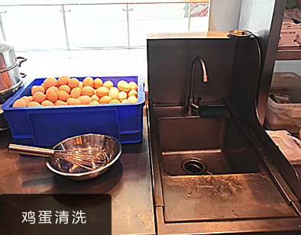
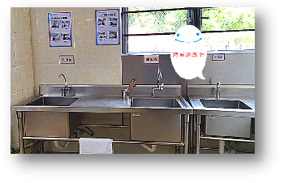
（三）清洗消毒禽蛋外壳
依据《餐饮服务食品安全操作规范》要求严格禽蛋类等食品的加工制作过程。使用鸡蛋前，应清洗干净蛋的外壳，必要时消毒外壳。破蛋时应将鸡蛋单独存放在暂存容器内，确认鸡蛋未变质后再合并存放。盛放或加工制作蛋类原料、畜肉类原料及禽肉类原料的工具和容器宜分开使用。
（四）加工含蛋类食品
1．未清洗鸡蛋不得存放于烹调区或烹调操作台。如鸡蛋混合搅拌后备用，宜用清洁用品封存后并冷藏在8℃以下，以避免沙门氏菌和其他细菌滋长、防止蛋液变质。混合搅拌而成的蛋液应尽快用完，存放期间不宜在蛋液中添加新鸡蛋。

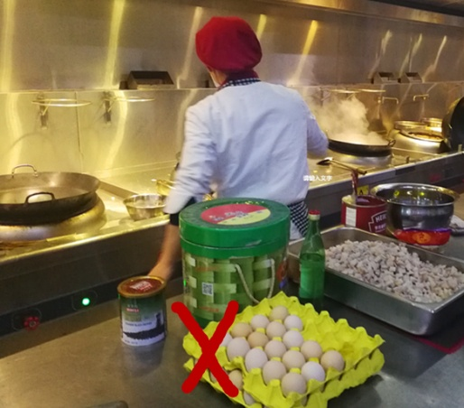
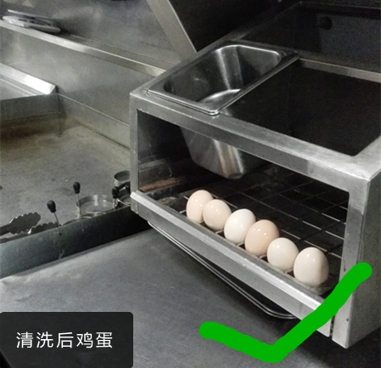

2．原料、半成品、成品应分开存放，加工工具及容器应按照标识严格分开使用。避免生鸡蛋与其他食物交叉污染。
3．学校、托幼机构等餐饮服务提供者不得供应生鸡蛋或未经彻底煮熟的蛋类食物作为即食食品。不得使用生鸡蛋直接配制即食食品，中小学校（托幼机构）食堂严禁制售生食类、冷食类（不含水果）食品和裱花蛋糕、三明治，以及制作以生鸡蛋为原料且不经加热处理的沙拉食品。
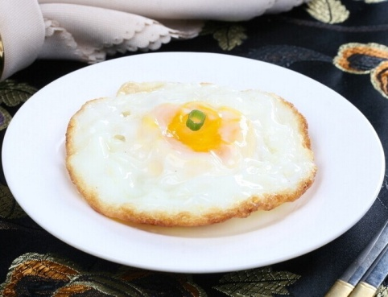


4．需经烹煮或翻热鸡蛋或含蛋等食物，必须彻底加热，温度达70℃以上，鸡蛋应彻底煮熟至蛋黄和蛋白完全凝固。
（五）含蛋类食品展示和售卖
1．热食类的含蛋类食物于常温下，制作完毕至食用时间不应超过2小时。
2．冷食类的含蛋类食物，如含蛋黄酱的三文治应在8℃以下冷藏展示，贮存的冷藏柜不宜用来存放其它食品，以避免交叉污染。按照制成的先后顺序销售，并尽快出售或食用，鼓励提供现场复热服务，如发现变坏或怀疑受污染，应停止供应。

附件3
冻肉加工及防护指引

从近年发生的食物安全事故（件）来看，由于冻肉解冻加工不当而引发食品安全事故也常有发生。为落实新冠肺炎疫情防控新要求，预防因冻肉解冻和加工不当而引发食品安全事故，广东省市场监督管理局发布冻肉加工风险提醒及防护要求：各集体配餐单位、学校食堂和单位食堂等单位要督促食品安全管理人员和从业人员在食品加工操作中做到：
一、严格原料验收。严格执行食品进货查验记录制度，除了索票索证和进货查验记录外，应当查验经销者是否落实进口冷冻畜禽肉类和水产品每批次核酸检测（可查看冷库经营者的检测清单记录或签字确认），要检查确认待解冻的冻肉感官是否满足要求，检查组织形态是否正常，包装无破损、食材无变质情况，发现有解冻后再次冷冻情形、腐败变质或者其他感官性状异常的，不得进行烹调加工。预包装冷冻肉品用75%的酒精消毒外包装，原料查验时避免手直接触碰肉品。
二、科学规范操作。从业人员尽量固定岗位，不串岗。在分割冻肉前应当穿戴好工作帽、一次性使用医用口罩、面屏、手套、工作服、胶靴等防护用品。分割肉品不得徒手操作。冻肉解冻不宜直接冲洗，以免喷溅污染，防止被新冠病毒污染的冻肉产生飞沫或气溶胶污染整个食品操作区，造成被动吸入。一是尽量缩短解冻后的高危易腐食品原料在常温下的存放时间，使用微波解冻方法时，解冻后的冻肉原料应被立即加工制作，且食品原料的表面温度不宜超过8℃。二是解冻时合理防护，避免受到污染。需要熟制加工的食品应当烧熟煮透，其加工时食品中心温度应不低于70℃。三是对于大块及易腐餐食如：烤肉、汤、锅类等的热食烹调或再加热温度要≥70℃。建议采用流水解冻或冷藏解冻，其中，流水解冻时间不超过4小时，且在流水槽中不能同时解冻不同性质的肉制品如同时解冻鸡肉和鸭肉，避免交叉污染；若采用冷藏解冻，肉品在保鲜库（0～8℃）的存放时间不超过72小时。
三、严格清洗消毒。一是将刀具、砧板放入大锅中煮沸15分钟，然后在通风处晾干。二是用浓度5%的84消毒液，制成浓度为250mg/L的溶液。喷洒在砧板、设备、场地上，等待15分钟，用清水洗净后通风晾干。84消毒液中的氯对人体有刺激作用，在操作过程中建议佩戴护目镜、手套。三是从业人员工作服统一收集、清洗、消毒。加工冻品后的从业人员应当立即通过洗澡洁净。分割肉品区域员工工作服应当和其他区域员工工作服分开清洗、消毒。
四、危害风险控制关键点。一是严禁采用烹饪方式进行边加工边解冻（除非食品外包装有特别说明），严禁室温解冻。二是冻肉解冻过程适用于不同种类和体积的食材，大块、小块食材的解冻方式是一样的。三是已分切加工的食材不可再次冷冻（为了储存而进行简单分切的可以冷冻），经过解冻的食材也不可再次冷冻。四是解冻后食材无冰晶颗粒感，无冷冻状态，食材中心完全解冻。五是对在冷库中解冻的食材标签应标明开始解冻时间、停止解冻使用时间。六是食物烹饪完毕，原则上应尽快食用，若烹调后至食用前需要较长时间（超过2小时）存放的食品，应当在高于60℃或低于8℃的条件下存放，需要冷藏的熟制品，应在清洁操作区凉透后及时冷藏，并标注加工时间等。七是隔餐隔夜熟制品、外购熟食品必须在食用前充分加热煮透。八是不得将回收后的食品经加工后再次食用。九是加工生肉的工用具和盛装容器要跟熟食严格分开，避免交叉污染。

公开方式：主动公开

抄送：省教育厅、省公安厅、省人力资源社会保障厅、省卫生健康
委、省档案馆。
广东省市场监督管理局办公室 2020年8月20日印发
校对:刘颖

